2015金點新秀設計獎 推廣說明會
於「新一代設計展」展會中，唯一官方辦理的設計獎賽
金點新秀設計獎-設計界的明日之星！發掘實力堅強的新秀設計師
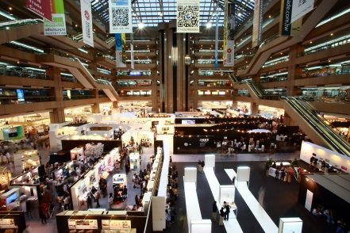
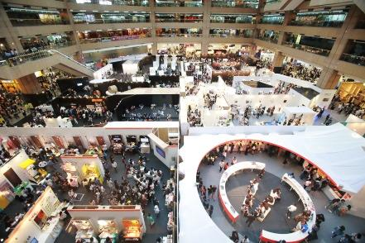
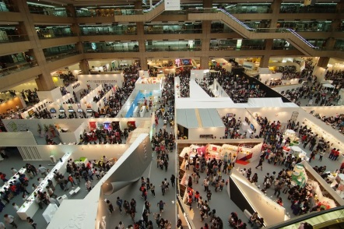
「新一代設計展」自1982年創辦迄今，於2015年將邁入第34屆，共來自國內63校126所設計相關科系一同參展，超過12,000名參展學生齊聚一堂。並將在展會中辦理唯一官方獎項「金點新秀設計獎」，展+獎 皆由經濟部主辦、台灣創意設計中心執行，雙向結合各項資源整合，全面提升獎項榮耀地位，為新秀設計師打造夢寐以求的頂級獎項，預期將創另一波高峰。
為此，我們將首度前進校園做近距離獎項的分享說明會，歡迎 貴校參加「2015新一代設計展應屆畢業生」齊聚一堂的同時，我們能有機會前往分享，把資訊告訴給新秀設計師們共襄盛舉。
---------------------------------------------------------------------------------------------
※歡迎有興趣的學校請填寫本申請表
學 校 |  | 科 系
區 域 | □ 北部 □ 中部 □ 南部 □ 東部
地 址
人 數 | 學生________人 老師________人
聯絡人 |  | 職 稱
手 機 |  | E - mail
日 期 | 104 年 月 日 (建議 3月份)
時 間 | □ 上午：  □ 下午：
建 議
※請填寫完後 E-mail 回傳至 youngpin@tdc.org.tw，或致電 02-2745-8199 ext.336 與我們聯絡。
台灣創意設計中心 設計推廣組 周小姐 / 網址：www.yodex.com.tw、www.goldenpin.org.tw
備註：推廣說明會一場次為30分鐘

